**ĐẠI HỌC QUỐC GIA THÀNH PHỐ HỒ CHÍ MINH**

**TRƯỜNG ĐẠI HỌC KHOA HỌC TỰ NHIÊN**

**KHOA CÔNG NGHỆ THÔNG TIN**

----------

**Báo Cáo**

**Đồ Án 1**

**Môn Học:** Lập Trình Mạng

**Giáo Viên Hướng Dẫn:**

Nguyễn Thanh Quân

**Sinh Viên Thực Hiện:**

MSSV-TEN

Lớp: 20MMT

TP Hồ Chí Minh, 04 tháng 03 năm 2023

Contents

**I.** **Tổng Quan** 3

***1.*** ***Thông tin nhóm*** 3

***2.*** ***Giới thiệu đồ án*** 3

***3.*** ***Phân công công việc*** 3

***4.*** ***Đánh giá mức độ hoàn thành đồ án*** 3

**II.** **Nội Dung làm được** 3

1. **Phân giải đường dẫn :** 3

2. **Khởi tạo socket, tìm kiếm thông tin server** 3

3. **Gởi request đến server** 3

4. **Xử lí dữ liệu gởi về :** 4

5. **Lưu dữ liệu vào file**  4

6. **Kết quả chạy với example.com :** 4

**III.** **Link Tham Khảo** 4

1. **Tổng Quan**
2. ***Thông tin nhóm***

|  |  |
| --- | --- |
| MSSV | Họ và Tên |
|  |  |
|  |  |

1. ***Giới thiệu*** ***đồ án***

Viết một chương trình Web Client sử dụng giap thức http1.1 tải trang web với nội dung trả về có Content-Length, và nội dung trả về có Transfer-Encoding. Output sẽ ghi nội dung body vào file.

1. ***Phân công công việc***

|  |  |
| --- | --- |
| Nội dung công việc | Người thực hiện |
| Tạo makefile |  |
| Phân giải đường dẫn |  |
| Khởi tạo socket, tìm kiếm thông tin server |  |
| Gởi request đến server |  |
| Xử lí dữ liệu với kiểu Content-length |  |
| Xử lí dữ liệu với kiểu Tranfer-Encoding |  |
| Lưu data vào file |  |

1. ***Đánh giá mức độ hoàn thành đồ án***

Hoàn thành tất cả nội dung yêu cầu.

Điểm tự đánh giá : 10/10 điểm.

1. **Nội Dung làm được**
   * + 1. **Phân giải đường dẫn :**

* + - 1. **Khởi tạo socket, tìm kiếm thông tin server**

* + - 1. **Gởi request đến server**

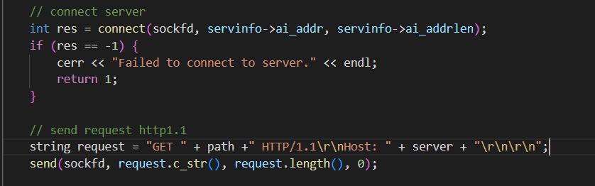

* + - 1. **Xử lí dữ liệu gởi về :**

* + - 1. **Lưu dữ liệu vào file**A picture containing graphical user interface

         Description automatically generated
      2. **Kết quả chạy với example.com :**

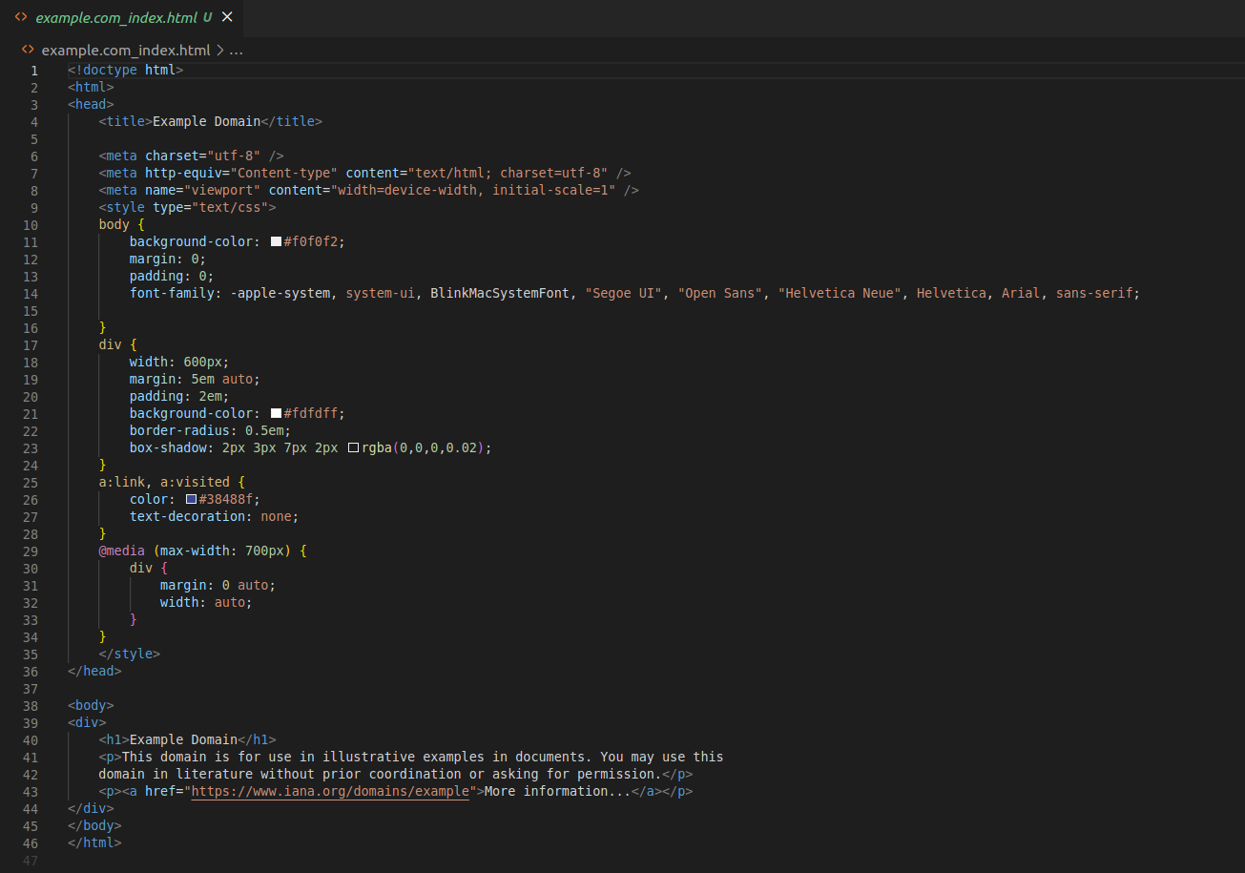

1. **Link Tham Khảo**
2. <http://godlytalias.blogspot.com/2013/02/simple-proxy-server-using-c.html>
3. Google Search: Simple Proxy by C
4. Header HTTP gets page: Example: GET /page HTTP/1.1\r\nHost: www.site.com\r\n\r\n